**§1. Множества и операции над ними**

Первый вопрос пришлось весь вставить т.к. тут сухая теория и её следует выучить.

Понятие множества является одним из основных первоначальных поня- тий математики. Поэтому его нельзя определить ни через какие другие более простые понятия. Его можно лишь охарактеризовать или описать. Под ***множеством*** понимают совокупность объектов (предметов) произвольной природы вполне определенных и отличных друг от друга, объединенных в целое по каким-либо признакам. Эти объекты называются ***элементами*** множества. Например, множество студентов в данной аудитории, содержимое рюкзака какого-либо студента из данной аудитории, множество деталей в телефоне определенного студента и так далее. Как синонимы слова множество употребляют слова ***совокупность, семейство, класс, группа***.

Множества обозначаются обычно заглавными латинскими буквами: *A*, *B*, *C* и так далее, а их элементы – строчными: *a*, *b*, *c,...*(возможны индексы). *Зада- ется множество* либо перечислением всех элементов (если это возможно)

𝐴 = {𝑎1, 𝑎2, 𝑎3},

либо указанием некоторого характерного признака, присущего всем его эле- ментам.

В случае, когда объект *а* является элементом множества *А* (говорят, что *а* принадлежит множеству *А*) или объект *b* не является элементом множества *А* (говорят, что *b* не принадлежит множеству *А*)*,* то используются соответствую- щие обозначения: 𝑎 ∈ 𝐴, 𝑏 ∉ 𝐴. Например, 1{1,0,1}, 5{1,0,1}. Если мно-

жество состоит из конечного числа элементов, оно называется ***конечным***, в противном случае – ***бесконечным.*** Если элементами множества являются числа, то множество называется ***числовым***.

### Основные числовые множества:

ℕ = {1,2,3, … , 𝑛, … } - ***множество натуральных чисел***;

ℤ = {0, ±1, ±2, ±3, … } - ***множество целых чисел***;

ℚ = {𝑚 |𝑚 ∈ ℤ, 𝑛 ∈ ℕ} - ***множество рациональных чисел*** (множество обык-

𝑛

новенных несократимых дробей или периодических десятичных дробей);

***множество иррациональных чисел*** – множество чисел, которые не являются рациональными (например, √2) – множество бесконечных непериодических десятичных дробей;

ℝ - ***множество действительных (вещественных) чисел*** - множество пери- одических и непериодических десятичных дробей – множество точек число- вой оси (прямой) – множество рациональных и иррациональных чисел:

*x*0

1 0 1 *x*0 *x*

ℝ+ - множество положительных действительных чисел; ℝ− - множество отрицательных действительных чисел. ℂ - множество комплексных чисел.

Если элементы бесконечного множества можно пересчитать ‒ пронумеро- вать, то есть поставить во взаимнооднозначное соответствие с множеством

натуральных чисел, то такое множество называется ***счетным***. Можно пока- зать, что множества целых и рациональных чисел являются счетными, а мно- жество действительных чисел не является счетным, то есть множество дей- ствительных чисел является бесконечным несчетным (или множеством ***меры континуум***).

Важнейшее свойство действительных чисел – ***свойство непрерывности (принцип вложенных промежутков)****: если имеется множество замкнутых промежутков, каждый последующий из которых является подмножеством предыдущего, то найдется, по крайней мере, одно действительное число, при- надлежащее всем промежуткам.*

*Множество действительных чисел является также* ***всюду плотным множеством****: между любыми двумя несовпадающими действительными числами содержится бесконечное множество действительных чисел.*

Рассмотрим некоторое произвольное множество *М*. Оно считается пол- ностью определенным, если относительного любого объекта *х* можно сказать является он элементом этого множества или же нет. Если *Р* – это некоторое свойство, присущее всем элементам множества *М,* то будем использовать обо- значения: {𝑥|𝑥 ∈ 𝑀, 𝑃(𝑥)} или {𝑥: 𝑥 ∈ 𝑀, 𝑃(𝑥)}. Например, множество

{𝑥|𝑥 ∈ ℝ, 𝑥2 + 2𝑥 + 1 = 0} (множество действительных корней уравнения

𝑥2 + 2𝑥 + 1 = 0) состоит только из одного элемента {-1}. Множество, состоя- щее из одного элемента, называется ***одноэлементным***. Но не всегда заранее известно, сколько элементов содержит множество. Например, множество

{𝑥|𝑥 ∈ ℝ, 𝑥2 + 1 = 0} не содержит ни одного элемента. Множество, не содер- жащее ни одного элемента, называется ***пустым множеством*** и обозначается

символом  .

Рассмотрим, далее, два множества и определим каким образом они могут

соотноситься между собой.

Множество *В* называется ***подмножеством*** множества *А* (другими сло- вами, множество *В* включается в множество *А* или *А* содержит множество *В*) и

обозначается 𝐵 ⊂ А, если каждый элемент множества *В* является также и эле-

ментом множества *А*. Например*, A*  1, 4, *B*  1, 4,8,10 : 𝐴 ⊂ 𝐵. Считается,

что ***пустое множество*** ∅ ***и само множество А является подмножеством множества А:*** ∅ ⊂ А***,*** 𝑨 ⊂ А***.*** Пустое множество ∅ и само множество *А* часто называют ***несобственными подмножествами множества А***. Все другие подмножества называют ***собственными подмножествами***. Для подмно- жеств выполняется ***свойство транзитивности***: если 𝐵 ⊂ А, а 𝐴 ⊂ 𝐶, то 𝐵 ⊂

𝐶.

Два ***множества А*** и ***В называются равными*** (и записывается *А*=*В)*, если 𝐴 ⊂ 𝐵 и 𝐵 ⊂ 𝐴. Из определения следует, что два множества равны тогда и только тогда, когда они состоят из одинаковых элементов. Например, следу- ющие множества 𝐴 = {𝑥 ∈ ℝ|(𝑥 − 1)(𝑥 − 2)(𝑥 − 3) = 0} равно множеству

𝐵 = {𝑥 ∈ ℕ|0 < 𝑥 < 4}.

Для сокращения записей в дальнейшем изложении введем обозначение логических операторов.

|  |  |  |  |
| --- | --- | --- | --- |
| Символ | Название | Пример примене-  ния | Читается |
| 𝖠 | ***конъюнкция*** | *A*  *B* истинно, ко- гда и ***А*** и ***В*** истинны | «***А и В***» |
|  | ***дизъюнкция*** | *A* *B* истинно, ко- гда ***А*** или ***В, или А*** и  ***В*** истинны | «***А или В***» |
| ⇒ | ***импликация следование*** | *A*  *B* (если *А* ис-  тинно, то истинно  *В*) | «из ***А следует В***», ***В следствие А*** |
|  | ***эквивалент- ность равносиль-***  ***ность*** | *A*  *B* (А равно-  сильно В) | «***А тогда и только то- гда, когда В***», «*А* экви- валентно *В*» |
|  | ***квантор общности*** | *x* : *A* *x* | «**Для любого *х*** спра- ведливо *A* *x*» |
|  | ***квантор су- ществова- ния*** | *x* : *A*(*x*) | «**Существует** такое ***х*** (хотя бы одно), что справедливо *A* *x*» |

Используя логические операции, сформулируем ***свойства равенства множеств***:

***Рефлексивность***: для ∀𝐴 ⟹ 𝐴 = 𝐴;

***Транзитивность***: для ∀𝐴, 𝐵, 𝐶 если 𝐴 = 𝐵, а 𝐵 = 𝐶 ⟹ 𝐴 = 𝐶;

***Симметричность***: для ∀𝐴, 𝐵 если 𝐴 = 𝐵 ⟹ 𝐵 = 𝐴 .

В качестве замечания отметим, что множества не обязательно находятся в ка- ком-либо отношении включения. Они могут быть несравнимыми.

Также, как и над числами, над множествами вводятся операции, схожие с арифметическими.

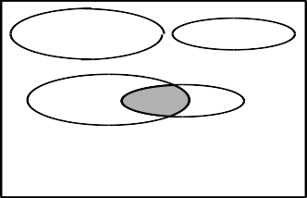

𝑨 ∩ 𝑩 = ∅**,** 𝑨 ∩ 𝑩 = 𝐃**,**

𝑨 ∩ 𝑩 = 𝑩

***B***

***D B B***

***A A***

***A***

множеств *A* и *B* называется множе- ство 𝐴 ∩ 𝐵, содержащее элементы, которые принадлежат как множе- ству *A****,*** так и множеству *B*:

𝐴 ∩ 𝐵 = {𝑥|𝑥𝜖𝐴 𝖠 𝑥𝜖𝐵}.

Множества *A* и *B* называются ***непе- ресекающимися***, если 𝐴 ∩ 𝐵 = ∅

**(*произведением*)**

***Пересечением***

|  |  |  |  |  |
| --- | --- | --- | --- | --- |
| ***Объединением (суммой)*** множеств *A* и *B* называется множество 𝐴 𝖴 𝐵, содержащее те и только те эле- менты, которые принадлежат хотя бы одному из множеств *A* или *B*, то есть множеству *А* или *В*, или и мно- жеству *А* и множеству *В,* если тако- вые имеются:  𝐴 𝖴 𝐵 = {𝑥|𝑥𝜖𝐴 ∨ 𝑥𝜖𝐵}. | ***A***  ***A*** |  |  | ***B B*** |
| ***Разностью*** A \B множеств *A* и *B (****до- полнением*** *СAB* ***множества*** *В* ***до множе- ства*** *А)* называется множество**,** со- стоящее из элементов множества *A*, которые множеству *B* не принадле- жат:  *A* \ *B*  *x x*  *A*  *x*  *B*  Если ясно, о каком множестве *A*  идет речь, вместо ***СAB*** используется  обозначение *B* | ***A A*** | ***B*** | ***B*** | |

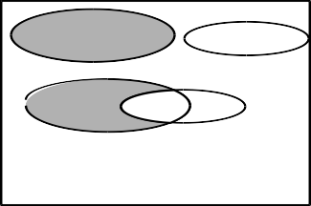*Пример*: Пусть *X*  1, 2,3,0,9

и *Y*  1,3, 4,5,7 , тогда

*X*  *Y*  0, 1, 2, 3, 4, 5, 7, 9 и *X*  *Y*  1, 3.

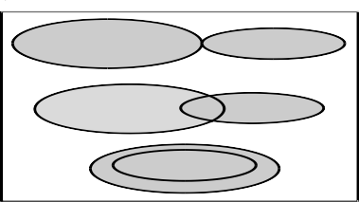

Операции объединения и пересечения множеств обладают свойствами***: коммутативность***: *A* *B*  *B*  *A*, *A* *B*  *B*  *A*;

***ассоциативность***:  *A*  *B*  *C*  *A*  *B*  *C*  ,  *A*  *B*  *C*  *A*  *B*  *C*  ;

***дистрибутивность***:  *A*  *B*  *C*  ( *A*  *C*)  *B*  *C*  ,

 *A*  *B*  *C*  ( *A*  *C*)  *B*  *C*  ;

***законы двойственности***: *A*  *B*  *A*  *B* , *A*  *B*  *A*  *B* .

*A* *A*  *A*, *A*   *A* , *A*   , *A* *A*  *A*, *A*  *A*   , *A*  *A*.

***Декартовым произведением*** *X* *Y* множеств *X* и *Y* называется множество упорядоченных (первый из первого, второй из второго множества) пар элемен- тов *X* и *Y*: 𝑋 × 𝑌 = {(𝑥, 𝑦)|𝑥 ∈ 𝑋, 𝑦 ∈ 𝑌}.

*Пример*. Декартово произведение двух числовых осей (прямых) – число- вая плоскость ℝ × ℝ = ℝ2 – множество упорядоченных пар действительных чисел. Аналогично ℝ × ℝ2 = ℝ3 – множество упорядоченных троек действи- тельных чисел - трехмерное пространство.

⏟ℝ × … × ℝ = ℝ𝑛{(𝑥1, … , 𝑥𝑛)|𝑥𝑖 ∈ ℝ, 𝑖 = 1, … , 𝑛} - *n*-мерное числовое (евкли-

𝑛

дово) пространство.

### §2. Грани числовых множеств. Символы +∞, -∞,  и их свойства

У каждого множества есть точки ВЕРХНЕЙ (sup) и НИЖНЕЙ (inf) границы. Множество называется ***ограниченным****,* если оно ограничено и снизу, и сверху. Если границы нет (к примеру ℝ), то они sup ℝ = , i n f ℝ=- /

Числовое множество 𝐴 ⊂ ℝ считается ***ограниченным сверху***, если суще- ствует число 𝑏 ∈ ℝ, называемое ***верхней границей множества*** *А* такое, что

*a*  *b* для всех *a*  *A*. Очевидно, что существует бесконечное множество верх-

них границ, так как любое число

*b*1  *b*

тоже является верхней границей мно-

жества *А*. Наименьшая среди верхних границ ограниченного сверху множе- ства называется ***точной верхней гранью*** множества *А* и обозначается sup*A* (от лат. supremum - наивысшее). Например, множество правильных дробей *А* огра- ничено сверху числом единица, причем sup *A*  1. Аналогично определяется

множество, ***ограниченное снизу***, а также его ***нижняя и точная нижняя грань***. Обозначается точная нижняя грань inf*A* (от лат. infimum - наинизшее). Множество называется ***ограниченным****,* если оно ограничено и снизу, и сверху.

Если числовое множество *А* не ограничено сверху, то, по определению, полагаем, что sup *A*   ; если множество *А* не ограничено снизу, то полагаем inf *A*  . Эти понятия можно ввести и формальным образом, как формаль-

ные символы, удовлетворяющие следующим условиям (постулатам):

1) −∞ < 𝑥 < +∞, ∀𝑥 ∈ ℝ; 2) 𝑥 + (±∞) = ±∞;

3) 𝑥 − (±∞) = ∓∞;

4) 𝑥 ∙ (±∞) = { ±∞, 0 < 𝑥 < ∞,

∓∞, −∞ < 𝑥 < 0;

5) 𝑥

±∞

= 0, ∀𝑥 ∈ ℝ.

Аналогично введем символ бесконечности  .

1) 𝑥

∞

= 0, ∀𝑥 ∈ ℝ;

2) 𝑥 ∙ ∞ = ∞, ∀𝑥 ∈ ℝ\{0} ;

3) 𝑥 = ∞, ∀𝑥 ∈ ℝ\{0}.

0

Выражения вида ∞ − ∞, 0  , 0 ,  , 1 , 0 , 00

считаются неопределенными

0 

(***неопределенностями***) и обычно обозначаются    , 0   ⬆ 0 

⬇ 

 0 ✗

и так да-

лее. Иногда бывает удобно числовую прямую расширить, рассматривая в ка- честве ее элементов наряду с числами (конечными точками) и символы +∞,

−∞, ∞ (вместе или по отдельности) – ***несобственные*** (бесконечные точки). Все такие числовые множества объединяются под общим названием ***расши- ренной числовой прямой***.

### §3. Функция одной переменной и способы ее задания

**Отображение множества в множестве -**  если элементу **y** в множестве Y соответствует **x** в множестве **X** (при этом они связаны каким-либо правилом f) то множество X отражается в множестве Y. *f* : *X*  *Y* или *X* *f* *Y*  - обозначение *y*  *f*  *x*, *x*  *X* . Здесь *X* – ***множество определения или*** 𝐷𝑓 *Ef= y*|*y*  f(x), x  X – **множество значений**

Задать функцию можно 3мя способами : 1 . Табличный 2. Графический 3. Аналитический (явный, неявный, параметрический). Существуют и другие способы задания функции ( словесный, программный ( на ЯП задать функцию) **) Сложная функция** (***или композицией, или суперпозицией***)  **– функция, содержащая в себе ещё одну функцию.** *z f x* = (ϕ( )) При этом ϕ( ) называется **промежуточным аргументом** Например, функцию *z* = sin2х можно рассматривать как сложную, образованную суперпозицией функций *y* = 2х и *z* = siny .

Часть Чайковского  
 Пусть *X* и *Y* – произвольные множества. Если каждому элементу *x* мно- жества *X* поставлен в соответствие (по некоторому правилу *f* ) единственный

элемент *y* множества *Y* , то говорят, что задано ***отображение множества***

*X* ***в множество*** *Y*, которое обозначается *f* : *X*  *Y* или *X* *f* *Y* , или

*y*  *f*  *x*, *x*  *X* . Здесь *X* – ***множество определения*** (часто обозначается

𝐷𝑓), *Rf*

{*y y* 

*f* (*x*), *x*  *X*} – ***множество значений*** (используется также обо-

значение *Ef*). Под числовой функцией (или просто функцией) будем понимать отображение числовых множеств.

*Примеры:*

1. 𝑚 *‒ вектор-функция* 𝑛 *переменных*:

*y*  *f* (*x*) ,

где 𝑦 = (𝑦1, 𝑦2, … , 𝑦𝑚) ∈ ℝ𝑚, 𝑥 = (𝑥1, 𝑥2, … , 𝑥𝑛) ∈ ℝ𝑛;

1. *скалярная функция* 𝑛 *переменных*: *y*  *f* (*x*) , где 𝑦 ∈ ℝ, 𝑥 = (𝑥1, 𝑥2, … , 𝑥𝑛) ∈ ℝ𝑛;
2. 𝑚 *‒ -вектор-функция скалярного переменного*:

где 𝑦 = (𝑦1, 𝑦2, … , 𝑦𝑚) ∈ ℝ𝑚, 𝑥 ∈ ℝ;

*y*  *f* (*x*) ,

1. *действительнозначная функция действительной переменной (функция*

*одной переменной)*:

*y*  *f* (*x*), где 𝑥 ∈ ℝ, 𝑦 ∈ ℝ.

Остановимся более подробно на функциях одной действительной переменной, которые будем называть просто функциями. Рассмотрим функцию 𝑦 = 𝑦(𝑥),

𝑥 ∈ 𝑋 ⊂ ℝ, то есть правило, по которому каждому действительному числу *х* из множества *Х* поставлено в соответствие единственное действительное число *y* из множества *Y.* Тогда величина *x* называется ***аргументом функции*** 𝑦 = 𝑦(𝑥) ***или независимой переменной***, а *y* - ***зависимой переменной***. При этом гово- рят, что 𝑦 = 𝑦(𝑥) есть ***функция*** величины *x* , или, что величины *x* и *y* свя-

заны между собой ***функциональной зависимостью***. ***Графиком*** этой зависи-

мости (функции) является множество всех точек  *x*, *y*  плоскости *Oxy* , для

каждой из которых значение аргумента *x* является абсциссой, а значение 𝑦 =

𝑦(𝑥) функции – ординатой:

𝐺𝑟𝑓 = {(𝑥, 𝑦)|(𝑥, 𝑦) ∈ 𝑋 × 𝑌: ∀𝑥 ∈ 𝑋, 𝑦 = 𝑦(𝑥)}.

Функция 𝑦 = 𝑦(𝑛), 𝑛 ∈ ℕ, натурального аргумента, то есть функция, опреде- ленная на множестве натуральных чисел, называется ***числовой последова- тельностью*** и записывается {𝑦1, 𝑦2, … , 𝑦𝑛, … } или кратко {𝑦𝑛}. Элементы

𝑦1, 𝑦2, … , 𝑦𝑛, … этого множества называются ***членами последовательности.***

*Например,* {… − 1,1, −1, … − 1, … } или 𝑦𝑛 = (−1)𝑛, 𝑛 ∈ ℕ.

Зачастую функция задается только зависимостью *y*  *f* (*x*) . Тогда под ее мно-

жеством определения понимают ***естественную область*** определения

 *f* , то

есть множество всех тех действительных *x* для которых

*f*  *x*

имеет смысл.

***Задать функцию*** – это, по существу, указать множество ее определения и пра- вило, при помощи которого по данному значению независимой переменной находятся соответствующие ему значения функции.

*Способы задания функций одной переменной*:

а) ***табличный*** – заключается в перечислении *п* значений аргумента

𝑥1, 𝑥2, … , 𝑥𝑛 и соответствующим им *п* значений функции 𝑦1, 𝑦2, … , 𝑦𝑛. Проще всего записывать в виде таблицы, где первая строка – аргументы, вторая – со- ответствующие им значения функций, например,

|  |  |  |  |  |  |  |  |
| --- | --- | --- | --- | --- | --- | --- | --- |
| *x* | -1 | 0 | 1 | 2 | 3 | 4 | 5 |
| *y* | 1 | 0 | 1 | 4 | 9 | 3.14 | 2010 |

правило *f* : каждому

*x*  *X* {1,0,1, 2,3, 4,5}

соответствует единственное

число *y* из множества 1, 0, 4, 9, 3.14, 2010.

Табличное задание чаще всего используется для записи результатов эмпи- рических (получаемых опытным путем) исследований, то есть проведения экс- периментальных работ. *Удобство* табличного способа задания функции: для значений аргумента из таблицы сразу имеем значение функции без дополни- тельных вычислений. *Недостатки*: *а*) отсутствие наглядности (трудно судить о поведении функции, области определения, множестве значений); *b*) невоз- можность определения промежуточных (не из таблицы) значений функции; *c*) невозможность непосредственного применения к табличной функции матема- тического аппарата.

б) ***графический*** – состоит в представлении функции графиком в некото- рой системе координат, то есть множеством точек, координаты которых (в за- данной системе координат) связаны искомым функциональным соотноше- нием. Например, в декартовой системе координат на плоскости задана графи-

чески функция

*y*  *f* (*x*).

*y*

*y*

*M*  *x*, *y* 

0

*x*

*x*

*X*

В этом способе правило *f* заключается в следующем: на оси *Ox* берется любая

точка с абсциссой *x*  *X* , через которую параллельно оси *Oy* проводится пря- мая до пересечения с графиком функции в точке *M* , через точку *M* парал- лельно оси *Ox* проводится прямая до пересечения с осью *Oy* в точке с коорди-

натой *y* , в результате получаем табличную зависимость *y*  *f* (*x*) .

Графический способ задания функции обладает наглядностью, но:

не всякая линия на плоскости является графиком некоторой функции (если одному значению *х* соответствует несколько значений *y*);

невозможно применить математический аппарат:

не всякая функция может быть задана графически, например, функция Дирихле

𝐷(𝑥) = { 1 , если 𝑥 рациональное число; 0, если 𝑥 иррациональное число.

в) ***аналитический*** – с помощью формулы конкретно устанавливается ал- горитм вычисления значения функции *f*(*x*) для ∀𝑥 ∈ 𝑋. Этот способ имеет раз- новидности:

в1) ***явный способ задания*** - с помощью одного или нескольких аналитиче- ских выражений 𝑦 = 𝑦(𝑥), 𝑥 ∈ 𝑋 ⊂ ℝ, например,

1  *x*2

1. *y* 

, *x*  *X*

 0, 1; 2)

*y*  *x* 

*x*2 , *x*  **R;**

 1, *x*  0,

3) *y*  sign *x*   0, *x*  0,

 *x*2 , *x*

4) *y*  



 1,



1, *x*  0;



 1 ,

 *x*

*x*  1.

в2) ***неявный*,** то есть с помощью уравнения *F* (*x*, *y*)  0, *x*  *X* , *y* *Y* , разре-

шая которое относительно *y* или *x* (что, вообще говоря, не всегда возможно)

получим неявно заданную функцию например,

*y*  *y*(*x*),

или 𝑥 = 𝑥(𝑦), соответственно,

1) *x*2  *y*2 1  0, *x*  *X*

 [0,1],

*y* *Y*  [0,1]

(задает *y*  *y*(*x*)

как неявную

функцию *x* и 𝑥 = 𝑥(𝑦) как неявную функцию *y* ;

2) *x*2  *y*2  1, *x*  *X*

 [1,1],

*y* *Y*  [1,0]

(задает *y*  *y*(*x*)

как неявную

функцию *x* ;

3) *x*  *y*2  1, *x*  *X*

 [0,1], *y* *Y*  [0,1]

(задает *y*  *y*(*x*)

как неявную функ-

цию *x* и *x*  *x*( *y*)**.** как неявную функцию *y* .

в3) ***параметрический*** - с помощью системы

*x*  *x*(*t*),

 *y*  *y*(*t*),



*t* *T*  [*t*

0 ,*t*1],

со-

держащей переменные

*x*, *y* и параметр *t*,

исключая который (если это воз-

можно) можно получить

*y*  *y*  *x*

как функцию *x* или

*x*  *x*( *y*) , как функцию

*y*, например,

 *x*  *t*,

1)

*t* 0, 1 ( *y* 

* функция

1  *x*2

*x*, *x* 0, 1);



 *y* 

1  *x*2

1  *t*2 ,

*x*  cos*t*,

1.  *y*  sin *t*,



*t*  , 2  ( *y*  

* функция

*x*, *x* 1, 1 );

𝑥 = 𝑡4 + 1, 2

3) { 𝑡 ∈ ℝ ( *x*  *y*

𝑦 = 𝑡 2,

 1 - функция

*y*, *y* 0,   ).

*Замечание.* Отметим, что выражение *y* 

1  *x*2

, *x* 0, 1

и *x*2  *y*2  1

для

*x* [0, 1],

*y* [0, 1] , а также *x*  cos*t*,



 *y*  sin *t*,

*t* 0,  , равносильны и задают одну

и ту же функцию, но в первом случае явно, во втором – неявно, в третьем – параметрически.

2

Рассмотрим выражение *x*2  *y*2  1, *x* [1, 1], *y* [1, 1]. Оно не определяет

ни *y* как неявную функцию *x*, ни *x* как неявную функцию *y* . Существует

бесконечное число функций вида

*y*  *y*  *x*

таких, что

в частности, две:

*x*2   *y*  *x*2  1, *x* 1, 1,



1  *x*2

1  *x*2 , *x* 1, 0,

*y*  ,

1  *x*2

*y*  

, *x* 1, 1 ;

*y*  



1  *x*2 , *x* 0, 1.

Существуют и другие способы задания функции: ***программный способ*** задания функции (задается с помощью программы на некотором языке про- граммирования), ***словесный*** (описывается словами закон соответствия *f*, поз- воляющий по данному 𝑥 ∈ 𝑋 определить соответствующее значение функции *y*, например, функцию Дирихле) и так далее.

Пусть функция 𝑦 = 𝜑(𝑥) отображает числовое множество 𝑋 = 𝐷𝜑 в мно-

жество 𝑌 = 𝑅𝜑***,*** а функция *z*=*f(y)* отображает множество 𝑅𝜑 = 𝐷𝑓 в множество

𝑅𝑓. Тогда функция *z*  *f*   *x* называется ***сложной функцией*** (***или компо-***

***зицией, или суперпозицией***) функций 𝜑 и *f*. Она определена на множестве 𝑋 и

отображает его в множество 𝑅𝑓. Функция *y*    *x* при этом называется ***про-***

***межуточным аргументом*** для функции *z*  *f*   *x* .

Например, функцию

*z*  sin 2*x*

можно рассматривать как сложную, обра-

зованную суперпозицией функций

*y*  2*x*

и *z*  sin *y*.

Пусть функция

*y*  *f*  *x*

задает ***взаимнооднозначное соответствие***

между множеством определения *Df*

и множеством значений

*Rf* , то есть каж-

дому числу

*x*  *Df*

соответствует единственное число

*y*  *Rf*

и наоборот. Это

эквивалентно выполнению следующих двух условий:

1) для ∀𝑦0 ∈ 𝑅𝑓 ∃𝑥0 ∈ 𝐷𝑓 такое, что 𝑦(𝑥0) = 𝑦0;

2) для ∀𝑥1 ≠ 𝑥2 ∈ 𝐷𝑓 выполняется неравенство 𝑦(𝑥1) ≠ 𝑦(𝑥2).

Так как при этом каждому числу

*y*  *Rf*

ставится в соответствие единственное

число

*x*  *Df* , то можно говорить, что на множестве *Rf*

определена функция

*x*  *f* 1( *y*) , ***обратная*** по отношению к данной функции

*y*  *f*  *x*,

*x*  *Df* . По-

скольку и прямая и обратная функции выражают одну и ту же связь между

переменными, то графики функций *y*  *f*  *x* и *x*  *f* 1( *y*) совпадают, а гра-

фики функций

*y*  *f*  *x* и

*y*  *f* 1  *x*

симметричны относительно прямой

*y*  *x* , так как при переходе от функции к ее обратной оси абсцисс и ординат

меняются местами.

Например, функция *y*  *x*2 , *D*  2,0, R  0,4 на отрезке 2, 0

*f f*

имеет обратную функцию *y*  **,** *Df*



*x*

 0,4, R *f*

 2,0.



*y*

*y*  *x*2

*y*  *x*

4

2 0

*x*

*y*  *x*

Отметим, что функция

*y*  *x*2

на промежутке 2, 2

не имеет обратной, так

как, например, значению

*y*  1,8

соответствует два значения

*x* 

1,8 , что

нарушает однозначность соответствия между множествами *Df* и *Rf* .

### §4. Свойства функции одной переменной

**§4.1. Четность**

Пусть область определения функции *у*=*f*(*х*) симметрична относительно начала отсчета, то есть для ∀𝑥 ∈ 𝐷𝑓 ⟹ ∀(−𝑥) ∈ 𝐷𝑓. Если при этом 𝑓(−𝑥) =

𝑓(𝑥), ∀𝑥 ∈ 𝐷𝑓, то функция называется ***четной,*** если же 𝑓(−𝑥) = −𝑓(𝑥), ∀𝑥 ∈

𝐷𝑓, то функция называется ***нечетной.***

Из определения четности функции следует, что график четной функции симметричен относительно оси ординат, а нечетной **-** относительно начала ко- ординат.

Например, функция *y*  *x*2, *x* 1, 1, является четной

*y*

1

0

1

*x*

функция 𝑦 = 𝑥3, 𝑥 ∈ ℝ, является нечетной

*y*

1

0

1

*x*

функция

*y*  *x*2  2*x* 1, *x* 1, 1, не является ни четной, ни нечетной (функ-

цией общего вида).

### §4.1. Периодичность

Функция *y*  *f*  *x* называется ***периодической***, если для нее существует

такое число *T*  0 , называемое ***периодом функции,*** что при любых *x* из обла-

сти определения функции числа *x*  *T* и *x*  *T* также принадлежат области

определения и выполняется равенство 𝑓(𝑥 − 𝑇) = 𝑓(𝑥) = 𝑓(𝑥 + 𝑇).

Примерами периодических функций являются тригонометрические функ-

ции

*y*  sin *x*, *y*  tg *x*

с наименьшими периодами 2π и π соответственно

*y*

1



0

❐

2

❐

*x*

*y*

*y*  tg *x*

1



2

0

❐

2

❐

*x*

Функция

*y*  *f*  *x*

### §4.3. Монотонность функции

является ***возрастающей*** (***убывающей***) на некотором

множестве

*A*  *Df* , если большему значению аргумента из множества *A* соот-

ветствует большее (меньшее) значение функции

*f*  *x* , то есть:

𝑓(𝑥) возрастает на 𝐴 ⊂ 𝐷𝑓 ⟺ (∀𝑥1, 𝑥2 ∈ 𝐴), (𝑥1 > 𝑥2) ⟹ 𝑓(𝑥1) > 𝑓(𝑥2);

𝑓(𝑥) убывает на 𝐴 ⊂ 𝐷𝑓 ⟺ (∀𝑥1, 𝑥2 ∈ 𝐴), (𝑥1 > 𝑥2) ⟹ 𝑓(𝑥1) < 𝑓(𝑥2).

*y y*

*x*2 *x*1

0 *x*

*f*  *x*1 

*f*  *x*2 

0 *x*

*f*  *x*1 

*x*1 *x*2

*f*  *x*2 

Аналогично вводятся понятия ***неубывающей*** и ***невозрастающей функ- ций***:

𝑓(𝑥) не убывает на 𝐴 ⊂ 𝐷𝑓 ⟺ (∀𝑥1, 𝑥2 ∈ 𝐴), (𝑥1 > 𝑥2) ⟹ 𝑓(𝑥1) ≥ 𝑓(𝑥2);

𝑓(𝑥) не возрастает на 𝐴 ⊂ 𝐷𝑓 ⟺ (∀𝑥1, 𝑥2 ∈ 𝐴), (𝑥1 > 𝑥2) ⟹ 𝑓(𝑥1) ≤ 𝑓(𝑥2).

*y*



*x*2 *x*1

0

*f*  *x*1  

*x*

*f*  *x*2 

*y*

*x*2

*x*1

0

*x*

*f*  *x*1   *f*  *x*2 

Возрастающие, убывающие, невозрастающие, неубывающие функции называ- ются ***монотонными.***

Ф*ункция*

### §4.4. Ограниченность функции

*y*  *f*  *x*называется ***ограниченной сверху (снизу****)* на множестве

*A*  *Df* , если существует такое число ***M***, что для любых ***x*** из этого множества

выполняется условие 𝑓(𝑥) ≤ 𝑀 (𝑓(𝑥) ≥ 𝑀). Функция

*y*  *f*  *x*

называется

#### ограниченной на множестве

*A*  *Df* , если существует положительное число

***M***, что

*f*  *x*  *M* ,

*x*  *A*.

*Примеры:*

1. функция 𝑦 = 𝑥2, 𝑥 ∈ ℝ ограничена снизу на всей числовой оси;
2. *y*  *x* ограничена сверху на множестве (,0]
3. *y*  sin *x*

ограничена на множестве ℝ.

### §5. Элементарные функции

К ***основным элементарным функциям*** относятся:

1. 𝑦 = 𝑥𝛼, 𝛼 ∈ ℝ – (***степенная функция***);
2. 𝑦 = 𝑎𝑥, 𝑎 > 0, 𝑥 ∈ ℝ – (***показательная функция***);
3. *y*  log*a x*, *a*  0, *a*  1, 𝑥 ∈ ℝ – ***логарифмическая функция***);
4. *y=sinx, y=cosx, y=tgx, y=ctgx* – ***тригонометрические функции***;
5. *y=arcsinx, y=arccosx, y=arctgx, y=arcctgx* – ***обратные тригонометри- ческие функции***.

Приведем графики некоторых элементарных функций

#### - степенная функция;

𝑦 = 𝑥2𝑛, 𝑛 ∈ ℕ 𝑦 = 𝑥2𝑛+1, 𝑛 ∈ ℕ

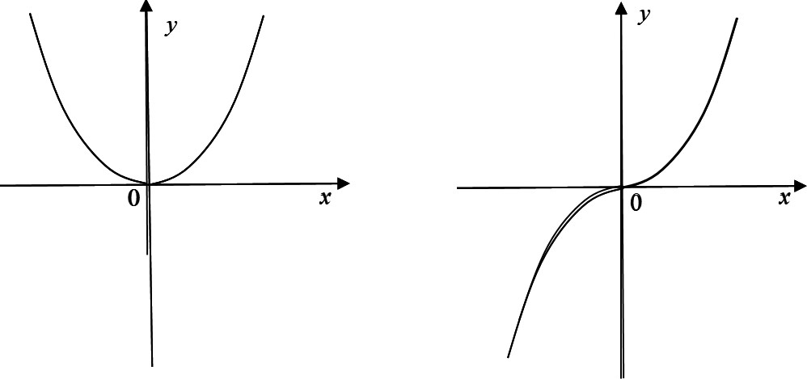

𝑦 = 𝑥𝛼, 𝛼 ∈ ℝ, 0 < 𝛼 < 1 𝑦 = 𝑥𝛼, 𝛼 ∈ ℝ, 𝛼 > 1

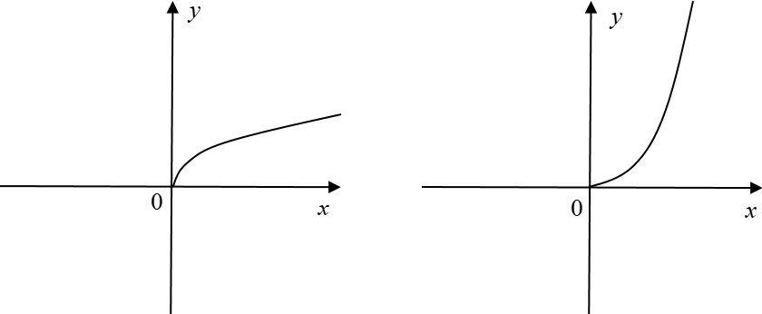

Графики степенной функции

#### – показательная функция:

*y*  *ax* ,

*a*  0,

*a*  1;

*y*  *ax* , 0< *a*  1

*y*

*y*  *ax* , *a*  1

1

0

*x*

График показательной функции

#### – логарифмическая функция:

*y*  log*a x*,

*a*  0,

*a*  1;

*y*

*y*  log*a x*, *a*  1

0

1

*x*

*y*  log*a x* , 0< *a*  1

График логарифмической функции

#### – тригонометрические функции:

*y*

*y*  sin *x*

1



0

❐

2

❐

*x*

*y*

*y*  cos *x*

1



− 

2

0

❐

2

❐

*x*

*y*

*y*  tg *x*

1



2

0

❐

2

❐

*x*

*y*

*y*  ctg *x*

1



2

0

❐

2

❐

*x*

- ***обратные тригонометрические функции***:

*y*  arcsin *x*, *y*  arccos *x*, *y*  arctg *x*, *y*  arcctg *x*

*y*  arcsin *x*

❐

2

*y y*

❐ *y*  arccos *x*

❐

2

1 0 1 *x*

❐ 1 0 1 *x*

−

2

*y*

*y*  arctg *x*

*y*

❐

2

0

*x*

− 

2

❐

*y*  arcctg *x*

0 *x*

***Элементарными функциями*** называются все функции, которые можно получить из основных элементарных функций с помощью конечного числа арифметических действий с применением действительных коэффициентов и образования сложной функции.

Некоторые элементарные функции:

***линейная функция*** *y*  *ax*  *b*.

***квадратичная функция*** *y*  *ax*2  *bx*  *c*.

***целые рациональные функции*** ‒ многочлены с действительными коэффи- циентами

*P* (*x*)  *a xn*  *a xn*1  ...  *a x*  *a*

*n n n*1 1 0

***дробно-рациональные функции*** (рациональные дроби) – отношение мно- гочленов:

*R*(*x*) 

*Pn* (*x*) .

*Qm* (*x*)

***иррациональные функции*** ‒ функции в которых используется операция извлечения корня.

Не все известные функции являются элементарными. Неэлементарными функциями, в частности, являются: 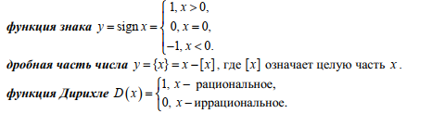

 1, *x*  0,

***функция знака*** *y*  sign *x*   0, *x*  0,



1, *x*  0.



#### дробная часть числа

*y* {*x*}  *x* [*x*], где [*x*] означает целую часть *x* .

#### функция Дирихле

*D*  *x*   1, *x* 

рациональное,

0,



*x*  иррациональное.

**Теория пределов**

### §6. Предел функции в точке и на бесконечности

***Окрестностью*** *В*(*а*) ***конечной точки*** 𝒂 ∈ ℝ называется любой откры- тый интервал, содержащий эту точку. 𝜺-***окрестностью*** 𝑩𝜺(𝒂) ***конечной точки*** *а* называется интервал вида (𝒂 − 𝜺, 𝒂 + 𝜺)

( *a* ) *x*



( *a a* ) *x*

 *a*    



Если из окрестности *B* *a* или *B* *a*  саму точку 𝒂 ∈ ℝ удалить, то получим

соответственно ***проколотую окрестность*** 𝑩̇ (𝒂) или ***проколотую*** 𝜺-***окрест- ность*** 𝑩̇ 𝜺(𝒂) этой точки: 𝑩̇ 𝜺(𝒂) = {𝒙|𝒙 ∈ ℝ, 𝟎 < |𝒙 − 𝒂| < 𝜺}.

В случае, если точка *а* не является конечной, понятие окрестности приоб-

ретает немного другой смысл. ***Окрестность бесконечно удаленной точки***:

𝐵(+∞) = (𝑝, +∞) = {𝑥|𝒙 ∈ ℝ, 𝑥 > 𝑝}*, p -* любое действительное число;

𝐵(−∞) = (−∞, 𝑞) = {𝑥|𝒙 ∈ ℝ, 𝑥 < 𝑞}, *q* - любое действительное число;

*p x q x*



𝐵(∞) = (−∞, 𝑞) 𝖴 (𝑝, +∞), *q*<*p* - любые действительные числа);

𝑩̇ 𝜺(𝒂) = (−∞, −𝜀) 𝖴 (𝜀, +∞) = {𝒙|𝒙 ∈ ℝ, |𝒙| > 𝜺}, где   0 .

*q p x*



  *x*

Пусть функция

*y*  *f*  *x*определена в некоторой проколотой окрестности

𝑩̇ 𝜺(𝒂) точки *а* (причем, точка может быть как конечной, так и бесконечной).

***Определение.*** *Число b называется пределом функции y* 

*f* (*x*)

*при x*  *a ,*

*если для любой окрестности B* *b* *точки b найдется такая проколотая*

*окрестность* 𝑩̇ 𝜺(𝒂) *точки а, что как только* 𝑥 ∈ 𝑩̇ 𝜺(𝒂)*, то*

*f*  *x* *B* *b* *, что*

*обозначается*

*b*  lim *f*  *x*

*x a*

→

*или f*  *x*  *b*

*при x*  *a*

( *f*  *x*

*стремится к b при*

*x стремящемся к а)*. Окрестность – открытый интервал содержащий некоторую точку **а** . Окрестность у этой точки мы рассматриваем в пределе

C помощью логической символики определение предела записывается следующим образом: lim 𝑓(𝑥) = 𝑏 ⟺ ∀𝐵(𝑏), ∃𝑩̇ 𝜺(𝒂)**,** ∀𝑥 ∈ 𝑩̇ 𝜺(𝒂) ⟹ 𝑓(𝑥) ∈

𝑥→𝑎

𝐵(𝑏). Часто это определение предела называют «определением предела в

окрестностях». В нем точки *а, b* могут быть как конечные, так и бесконечные. Рассмотрим частные случаи этого определения:

1. ***Конечные пределы в конечной точке*** (𝑎 ≠ ∞**,** 𝑏 ≠ ∞). В качестве окрестностей точек *а* и *b* можно взять  - и  -окрестности и тогда определение

предела удобно записывается на языке “    ” (определение предела по Коши): lim 𝑓(𝑥) = 𝑏 ⟺ ∀𝜀 > 0, ∃𝛿 = 𝛿(𝒂, 𝜀) > 0**,** ∀𝑥, 0 < |𝑥 − 𝑎| < 𝛿 ⟹

𝑥→𝑎

|𝑓(𝑥) − 𝑏| < 𝜀. Таким образом, число *b* называется пределом функции

*y*  *f* (*x*) при *x*  *a* , если для любого, как угодно малого положительного

  0, найдется такое число   0, вообще говоря зависящее от *а* и от 𝜀,что для

всех ***х***, удовлетворяющих условию

*x*  *a*

  , *x*  *a*

будет выполняться нера-

венство

*f*  *x*  *b*   .

*y*

*y*  *f*  *x*

*b*  

*b*

*b*  

0

*a*   *a a*  

*x*

***Геометрическая интерпретация предела функции в точке***: любому *х* из проколотой дельта окрестности точки *а* соответствует значение функции, по- падающее в эпсилон окрестность точки *b*, то есть происходит выбор окрестно- сти точки *а* по заданной **-**окрестности точки *b*.

б) ***Конечные пределы на бесконечности*** (*а* – бесконечно, *b* – конечно). В

частности: lim

𝑥→+∞

𝑓(𝑥) = 𝑏 ⟺ ∀𝜀 > 0, ∃𝛿 = 𝛿(𝜀) > 0**,** ∀𝑥, 𝑥 > 𝛿 ⟹ |𝑓(𝑥) − 𝑏| < 𝜀. Или

словами, число *b* называется пределом функции *y*  *f* (*x*) при *x*   , если для

любого, как угодно малого положительного

  0 , найдется такое число 𝛿 >

0, вообще говоря зависящее от 𝜀, что для всех *х*, удовлетворяющих условию

*x*   , будет выполняться неравенство *f*  *x*  *b*   .

*y y*



*b*  

*b b*  

*b*  

*b b*  

0  *x* 0  *x*

Остальные частные случаи пределов запишем в сжатой форме, с помощью ло- гической символики:

lim

𝑥→−∞

𝑓(𝑥) = 𝑏 ⟺ ∀𝜀 > 0, ∃𝛿 = 𝛿(𝜀) > 0**,** ∀𝑥, 𝑥 < 𝛿 ⟹ |𝑓(𝑥) − 𝑏| < 𝜀;

lim 𝑓(𝑥) = 𝑏 ⟺ ∀𝜀 > 0, ∃𝛿 = 𝛿(𝜀) > 0**,** ∀𝑥, |𝑥| > 𝛿 ⟹ |𝑓(𝑥) − 𝑏| < 𝜀.

𝑥→∞

1. ***Бесконечные пределы в конечной точке*** (*a* – конечная, *b* – бесконеч- ная)**.** В этом случае в качестве окрестности точки *а* можно взять  - окрест-

ность: lim 𝑓(𝑥) = +∞ ⟺ ∀𝑀 > 0, ∃𝛿 = 𝛿(𝑎, 𝑀) > 0**,** ∀𝑥, 0 < |𝑥 − 𝑎| < 𝛿 ⟹ 𝑓(𝑥) > 𝑀.

𝑥→𝑎

Таким образом, функция *y*  *f* (*x*) при *x*  *a* имеет предел равный  , если

для любого, как угодно большого

*M*  0 , найдется такое число  0, что для

всех ***х***, удовлетворяющих условию

*x*  *a*

  , *x*  *a*

будет выполнятся нера-

венство

*f*  *x*  *M*

*x*



*y*

*M*

0

*a*   *a a*  

Остальные частные случаи пределов вводятся следующим образом:

lim 𝑓(𝑥) = −∞ ⟺ ∀𝑀 < 0, ∃𝛿 = 𝛿(𝑎, 𝑀) > 0**,** ∀𝑥, 0 < |𝑥 − 𝑎| < 𝛿 ⟹ 𝑓(𝑥) < 𝑀;

𝑥→𝑎

lim 𝑓(𝑥) = ∞ ⟺ ∀𝑀 > 0, ∃𝛿 = 𝛿(𝑎, 𝑀) > 0**,** ∀𝑥, 0 < |𝑥 − 𝑎| < 𝛿 ⟹ |𝑓(𝑥)| > 𝑀.

𝑥→𝑎

1. ***Бесконечные пределы на бесконечности*** запишем в сжатой форме, с помощью логической символики: 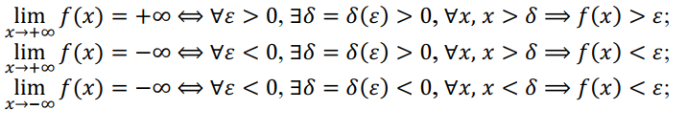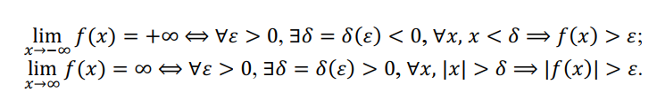

Важным частным случаем понятия предела функции является понятие

предела последовательности, то есть функции, определенной на множестве натуральных чисел. Конечное число *а* называется ***пределом числовой после- довательности*** *xn* , если для любого сколь угодно малого положительного

числа  найдется такое натуральное число *n*0   , что все члены этой после-

довательности с номерами *n*  *n*0   удовлетворяют неравенству *xn*  *a*   . В

этом случае пишут lim *x*  *a*

*n*

*n*

или

*xn*  *a*

(при *n*   ) и говорят, что после-

довательность *xn* 

(или переменная *xn* ) имеет предел *а.* Для случая последо-

вательности часто вместо *n*   пишут *n* 

lim 𝑥𝑛 = 𝑏 ⟺ ∀𝜀 > 0, ∃𝑛0 = 𝑛0(𝜀) ∈ ℕ, ∀𝑛 > 𝑛0 ⟹ |𝑥𝑛 − 𝑏| < 𝜀*.*

𝑛→∞

 

Говорят, что ***числовая последовательность*** *xn* **стремится к**  (анало-

гично ), что записывается *xn*   (соответственно *xn*   ), если для

любого наперед заданного как угодно большого положительного числа *М*,

найдется такое натуральное число *n*0  *n*0 *M*  , что для всех *n*  *n*0 члены этой

последовательности удовлетворяют неравенству *xn*  *M* (соответственно,

*xn*  *M* ).

Следует отметить, что для существования предела функции при *x*  *a* не

требуется, чтобы функция была определена в точке *а*. При нахождении пре- дела рассматриваются значения функции в точках из окрестности точки *а*, от- личные от *а*.

### §7. Бесконечно малые и бесконечно большие функции

Функция *y*    *x* называется ***бесконечно малой (бмф)*** при *x*  *a*

(или в

точке 𝑥 = 𝑎), если lim (*x*)  0

*x* *a*

(Читай 7,8 ,9 вместе. Так ты всё поймёшь то есть для любого сколь угодно малого   0

найдется такая проколотая окрестность точки *а*, что для всех *х* из этой окрест-

ности справедливо неравенство   *x*   ).

*Пример.* Функция

*y*  4  *x*

является бмф при

*x*  4 , так как

lim4  *x*  0 , а

*x* 4

→

функция явл-тся бмф при *x* ,тк

Рассмотрим далее две степенные функции 𝛼(𝑥) = 𝑥 и 𝛽(𝑥) = 𝑥100. Они

обе являются бесконечно малыми функциями при 𝑥 → 0. Естественно возни- кает вопрос, а какая из них «меньше»? Другими словами, необходимо ввести

критерий для сравнения бесконечно малых функций.

Пусть   *x*  и   *x* ‒ бесконечно малые функции при *x*  *a* и предел их от-

ношения существует и равен *А*: lim 𝛽(𝑥) = 𝐴.

𝑥→𝑎 𝛼(𝑥)

Тогда, если

*А*=1, то   *x*  и

  *x*

называются ***эквивалентными бесконечно малыми***

***функциями*** при *x*  *a* (используется обозначение  *x* ~   *x*);

*A*  0 и *A*  *,* то   *x*  и

  *x*

#### – бесконечно малые функции одного по-

***рядке малости*** при *x*  *a* ;

*A*  0 *,*то   *x* есть ***бесконечно малая функция более высокого порядка***

***малости,*** чем   *x* 

при *x*  *a*

(обозначается   *x*  *o*  *x*);

*A*  *,*то   *x* 

#### есть бесконечно малая функция более высокого порядка

***малости,*** чем   *x*

при *x*  *a* (обозначается   *x*  *o*  *x*).

Если вернуться к примеру со степенными функциями 𝛼(𝑥) = 𝑥 и 𝛽(𝑥) =

𝑥100, которые являются бесконечно малыми функциями при 𝑥 → 0, то по вве- денному выше критерию 𝛽(𝑥) является бесконечно малой функцией более вы- сокого порядка, чем 𝛼(𝑥). Рассмотрим вторую пару бесконечно малых при 𝑥 → 0 функций 𝛼(𝑥) = 𝑥 и 𝛾(𝑥) = 𝑥200. Очевидно, что 𝛾(𝑥) также является беско- нечно малой функцией более высокого порядка, чем 𝛼(𝑥) при 𝑥 → 0. То есть,

введенный критерий не позволяет судить на сколько эти функции «меньше» функции 𝛼(𝑥) при 𝑥 → 0. Введем еще один критерий сравнения.

Если   *x*  и   *x* ‒ бесконечно малые функции при *x*  *a* и суще-

ствует конечный предел их отношения lim

𝛽(𝑥)

= 𝐴 ≠ 0 , *k*>0, то 𝛼(𝑥) называ-

𝑥→𝑎 [𝛼(𝑥)]𝑘

ется ***функцией k-го порядка малости по сравнению с функцией*** 𝛽(𝑥) при

*x*  *a* .

 

*Замечание.* Если предел lim 𝛽(𝑥) отношения бесконечно малых функций  *x*

𝑥→𝑎 𝛼(𝑥)

и   *x* при *x*  *a* не существует, то их считают ***несравнимыми*** между собой

при *x*  *a* .

*8. Свойства бесконечно малых функций.*

1. Алгебраическая сумма конечного числа бесконечно малых функций при 𝑥 → 𝑎 есть функция бесконечно малая при 𝑥 → 𝑎.
2. Произведение бесконечно малой функции на ограниченную функцию есть функция бесконечно малая.

Как частный случай можно сформулировать следующее свойство: *произведе- ние бесконечно малых функций при* 𝑥 → 𝑎 *является бесконечно малой функ- цией при* 𝑥 → 𝑎*.* Оно непосредственно вытекает из ограниченности бесконечно

малой при 𝑥 → 𝑎 функции в окрестности точки *х=а.*

3) Если   *x* ~   *x*, то   *x* ~   *x*.

4) Если   *x* ~   *x* и   *x* ~   *x* , то   *x* ~   *x* .

5) Если   *x* ~   *x*, то   *x*    *x*  *o*  *x*  *o*  *x*.

6). Если   *x* ~  *x* , и   *x* ~   *x* , то lim   *x*  lim   *x* . То есть,

*x* *a*   *x* *x**a*  *x*

*предел отношения бесконечно малых при* 𝑥 → 𝑎 *функций, равен пределу отно- шения им эквивалентных при* 𝑥 → 𝑎 *функций*.

При раскрытии неопределенностей вида [ 0/0 ](только при ней) в ряде случаев удобно поль-

зоваться таблицей эквивалентностей. Пуст ь   *x* 0 при *x*  *a* . Тогда:

1) sin  *x* ~   *x*

 2  *x*

3) 1  cos  *x* ~

5) arctg  *x* ~   *x*

7) *e**x* 1 ~   *x*

2

2) tg  *x* ~   *x*

4) arcsin  *x* ~   *x*

6) ln 1    *x* ~   *x*

8) *n* 1    *x* 1 ~   *x*

*n*

*Пример*. Вычислить

lim

𝑥→2

𝑥2 − 5𝑥 + 6

𝑡𝑔(4 − 𝑥2)

= [0] = |при 𝑥 → 2, 𝑡𝑔(4 − 𝑥2)~4 − 𝑥2| = lim

0 𝑥→2

𝑥2 − 5𝑥 + 6

(4 − 𝑥2) =

lim

(𝑥 − 2)(𝑥 − 3)

= − lim

(𝑥 − 3) 1

=

𝑥→2 (2 − 𝑥)(2 + 𝑥) 𝑥→2 (2 + 𝑥) 4

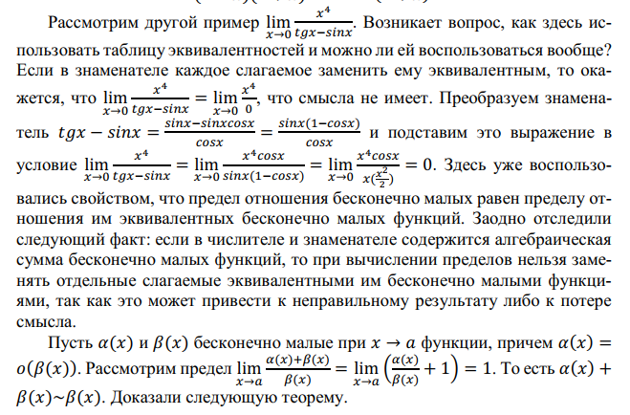

***Теорема.*** Алгебраическая сумма конечного числа бесконечно малых функций при 𝑥 → 𝑎 различных порядков малости эквивалентна слагаемому низшего по- рядка малости.

*Замечание.* Слагаемое, эквивалентное алгебраической сумме бесконечно ма- лых функций, называется ***главной частью этой суммы***.

В приведенном выше примере в знаменателе стояла разность бесконечно малых функций одного порядка малости. Относительно этого случае в теореме указаний не содержится. Разность оказалась бесконечно малой функцией тре- тьего порядка малости, хотя слагаемые имели первый порядок малости:

𝑡𝑔𝑥 − 𝑠𝑖𝑛𝑥~ 𝑥3 при 𝑥 → 0.

2

Функция *y*    *x* называется ***бесконечно большой (ббф*)** при *x*  *a* ,

если lim  (*x*)  или lim  (*x*)   .

*x* *a x* *a*

*9. Свойства бесконечно больших функций.*

1. Если   *x* 

бесконечно малая функция при *x*  *a* , то

  *x* 

1

  *x*

есть

бесконечно большая функция при *x*  *a*

и наоборот.

Эти свойства символически записываются

 1   и

 0 

 1   0 .

 

 

1. Произведение бесконечно большой функции на функцию

*f*  *x*  *M*  0 есть функция бесконечно большая. В частности, произведение

бесконечно больших функций есть бесконечно большая функция*.*

1. Сумма бесконечно большой и ограниченной функций есть функция бес- конечно большая.
2. Сумма двух бесконечно больших функций одинакового знака есть функция бесконечно большая.

Следует отметить, что разность двух бесконечно больших функций оди- накового знака не обязательно бесконечно большая функция. 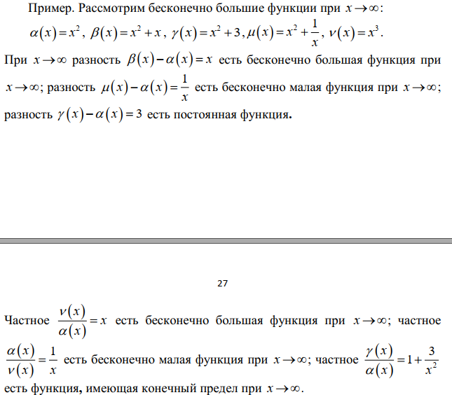

Пример. Рассмотрим бесконечно большие функции п:

  *x*  *x*2 ,

При *x*  разность

  *x*    *x*  *x*естзность   *x*    *x*   3 есть постоянная функция**.**

Классификация бесконечно больших функций проводится аналогично классификации бесконечно малых функций через предел отношения беско- нечно больших функций. Отличаются только лишь названия: бесконечно большие функции одного порядка роста, эквивалентные, более высокого по- рядка роста, *k*-го порядка роста. Также верна и теорема о том, что предел от- ношения бесконечно больших функций равен пределу отношения им эквива- лентных. Но сумма конечного числа бесконечно больших функций различных порядков роста эквивалентна бесконечно большой функции более высокого порядка роста. Все эти факты несложно получить из связи бесконечно малых и бесконечно больших функций. Следует только осознавать, что понятия бес- конечно большой и бесконечно малой функций нельзя отрывать от точки, в которой они рассматриваются, так как одна и та же функция в разных точках может быть, как бесконечно большой, так и бесконечно малой. Например, функция 𝑓(𝑥) = 𝑥−2 при 𝑥 → 2 бесконечно малая функция, а при 𝑥 → −2 – бес-

𝑥+2

конечно большая.

### §10. Основные теоремы о пределах

Предположим, что существуют конечные пределы функций

*f*  *x* и

*g*  *x* 

при *x*  *a* . Тогда имеют место следующие основные свойства конечных пре- делов.

***Теорема 1.*** Функция в точке имеет только один предел.

Другими словами, если предел функции в точке существует, то он един- ственен.

***Теорема 2.*** *Должно выполняться равенство* lim 𝑓(𝑥) = 𝑏 ⟺ 𝑓(𝑥) = 𝑏 + 𝛼(𝑥), ∀𝑥 ∈ 𝐵̇ (𝑎) где а(х) бмф

𝑥→𝑎

Для того, чтобы при *x*  *a* существовал (конечный) предел

функции *y*  *f*  *x* необходимо и достаточно, чтобы в некоторой достаточно

малой проколотой окрестности 𝐵̇ (𝑎) точки *а* выполнялось равенство

*f*  *x*  *b*    *x* , где   *x*  бесконечно малая функция при *x*  *a*

Более кратко эту теорему можно записать следующим образом: lim 𝑓(𝑥) = 𝑏 ⟺ 𝑓(𝑥) = 𝑏 + 𝛼(𝑥), ∀𝑥 ∈ 𝐵̇ (𝑎)

𝑥→𝑎

где   *x*  бесконечно малая функция при *x*  *a* .

***Теорема 3.*** Для существования конечного предела *b* функции

*y*  *f*  *x*

при *x*  *a* необходимо и достаточно, чтобы существовали и были равны

между собой конечные односторонние пределы

*f* *a*  0 и

*f* *a*  0 :

lim 𝑓(𝑥) = 𝑏 ≠ ∞ ⟺ 𝑓(𝑎 − 0) = 𝑓(𝑏 + 0) = 𝑏*.*

𝑥→𝑎

***Теорема 4*** (предельный переход в неравенствах). Если функции *f(x)* и

*g(x)* имеют конечный предел при *x*  *a* и в некоторой проколотой окрестно-

сти 𝐵̇ (𝑎) для функций *f*  *x* и *g*  *x*  выполняется неравенство *f*  *x* *g*  *x* ,

то lim *f*  *x*  lim *g*  *x*.

→ 

*x a x a*

*Замечание.* Следует отметить, что строгое неравенство может переходить в ра-

венство. Например, рассмотрим две функции 𝑓(𝑥) = 1

𝑥2

и 𝑔(𝑥) = 1. При 𝑥 →

𝑥

∞ имеем строгое неравенство *f(x)<g(x),* но lim 𝑓(𝑥) = lim 𝑓(𝑥) = 0.

𝑥→∞ 𝑥→∞

***Теорема 5*** (лемма о сжатой переменной). Если в некоторой проколотой

окрестности 𝐵̇ (𝑎) для функций *f*  *x*,*u*  *x*, *g*  *x* выполняется неравенство

*f*  *x* *u*  *x*  *g*  *x* и существуют конечные пределы

lim *f*  *x*  lim *g*  *x*  *b* ,

*x a x a*

→ 

то существует

lim *u*  *x*

*x a*

→

и также равен *b*.

***Теорема 6***. Если функция *f(x)* имеет конечный предел при 𝑥 → 𝑎, то она ограничена в некоторой окрестности этой точки.

***Теорема 7*** (арифметические операции над пределами). Если lim 𝑓(𝑥) =

𝑥→𝑎

𝑎 ≠ ∞, lim 𝑔(𝑥) = 𝑏 ≠ ∞ то:

𝑥→𝑎

lim(𝑓(𝑥) ± 𝑔(𝑥)) = 𝑎 ± 𝑏;

𝑥→𝑎

lim(𝑓(𝑥) ∙ 𝑔(𝑥)) = 𝑎 ∙ 𝑏;

𝑥→𝑎

lim(𝐶 ∙ 𝑔(𝑥)) = 𝐶 ∙ 𝑎, где *C=соnst –* постоянная;

𝑥→𝑎

lim (𝑓(𝑥)) = 𝑎, если lim *g*  *x*  0 .

𝑥→𝑎

𝑔(𝑥) 𝑏

*x**a*

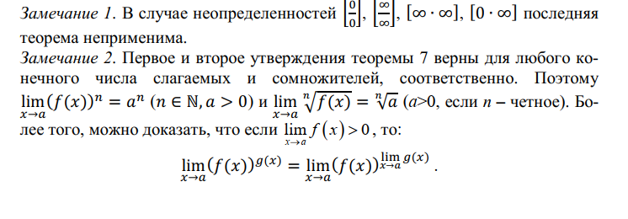

Следует иметь в виду, что последнее равенство не позволяет раскрывать не- определенности вида: [00], [1∞], [∞0].

ЗАМЕЧАТЕЛЬНЫЕ ПРЕДЕЛЫ

11. Замечательные пределы и их использование для раскрытия неопределенностей Первый и второй замечательные пределы используются для раскрытия различных неопределённостей  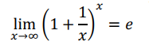 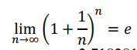

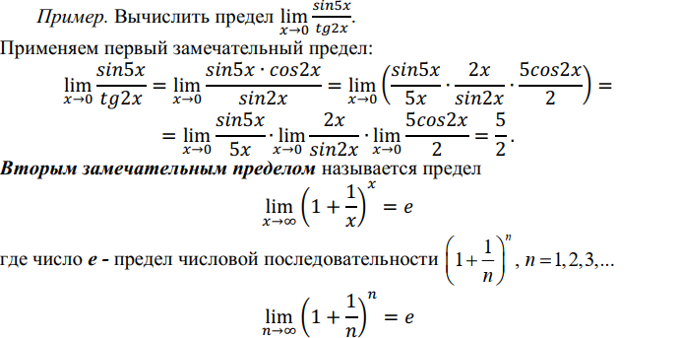 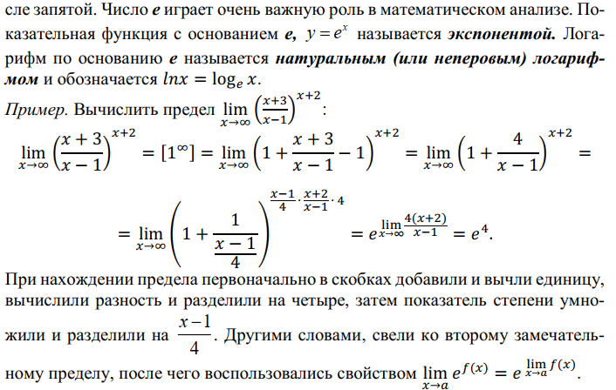ДОП ИНФА 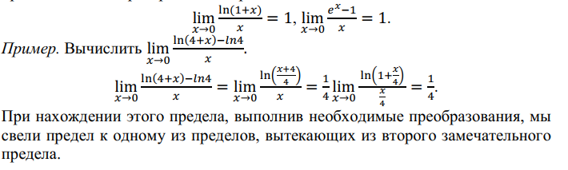

### §12.Методы Вычисление пределов

Отметим некоторые общие методы вычисления пределов. ИХ 4

1. Использование основных теорем о пределах. Поскольку для основных элементарных функций во всех точках их области определения (для элемен- тарных функций во всех точках из интервала их области определения) имеет место свойство lim 𝑓(𝑥) = 𝑓(𝑎), то при вычислении пределов, прежде всего

𝑥→𝑎

вместо *х* подставляем предельное значение *x*=*a* и, если значение лено, то применяем основные теоремы о пределах.

*Пример.* Вычислить предел lim (2𝑥2 (𝑐𝑜𝑠𝑥 + 8𝑥)).

𝑥→0

*f* *a*

опреде-

*Решение.* lim (2𝑥2 (𝑐𝑜𝑠𝑥 + 8𝑥)) = lim 2𝑥2 lim(𝑐𝑜𝑠𝑥 + 8𝑥) = [20(𝑐𝑜𝑠0 + 8 ∙ 0)] = 1.

𝑥→0

𝑥→0

𝑥→0

Если при подстановке в

*f*  *x*

вместо *x* предельного значения *а* получа-

ются выражения вида:

и другие неопределен-

ностями, то их необходимо «раскрывать» специальными методами. 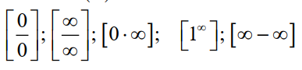

1. Использование односторонних пределов.

*Пример.* Вычислить

lim

*x* *x*0

*f*  *x*, если



*f*  *x*   

*x*

*x*



*при*

*x*  1 *и x*  0,

 *x*2 *при*



*x*  1,

при: а)

*x*0  1, б)

*x*0  0 , в)

*x*0  1.

*Решение.*

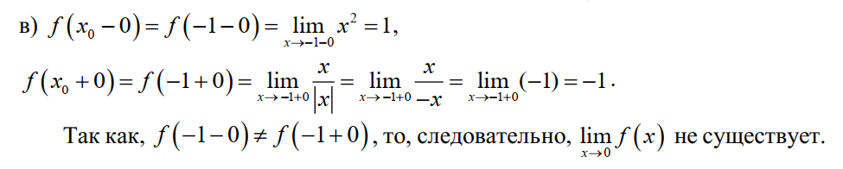

1. Использование определение предела.

Пределы можно также вычислять ***по определению предела,*** например, с ис- пользованием языка “   ”- окрестностей, однако это, как правило, требует более основательной математической техники, поэтому используется на прак- тике достаточно редко. Чаще этот способ применяют для доказательства факта, что предел не существует.

 

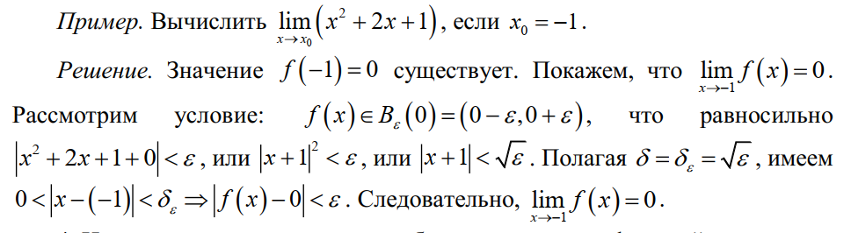

1. Использование эквивалентных бесконечно малых функций. 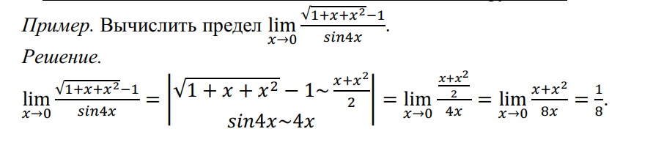

Коротко о раскрытии неопределённостей разных видов:

Если ты встречаешь [ 0/0 ] то : если тригонометрия – вспоминай о первом замечательном пределе , если дробь то пытаемся выделить общий множитель ( разложением числителя или знаменателя по столбику) и сократить его , если у нас есть корни в пределе, то нужно умножать на сопряжённое и считать.

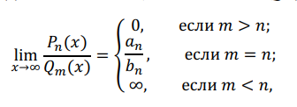Если ты встречаешь то : смотришь какого вида у тебя предел, если это степенное выражение делить на степенное выражение, то просто и в знаменателе и в числителе выносишь старшую степень переменной и сокращаешь её, а потом вновь подставляешь число и считаешь. Для удобства можно использовать следующую схему

Если выражение иррациональное ( с корнями) то по сути ты тоже выносишь старшую степень

Используем второй замечательный предел, часто нужно самостоятельно привести к виду второго замечательного предела

 Неопределенности таких видов раскрываются сведением, с помощью преобразований, к неопределенностям . Это может быть домножение на сопряжённое, и приведение к общему знаменателю с сокращением , и использование эквивалентных функций.

**§13. Неопределённость вида [ 0/ 0 ]**

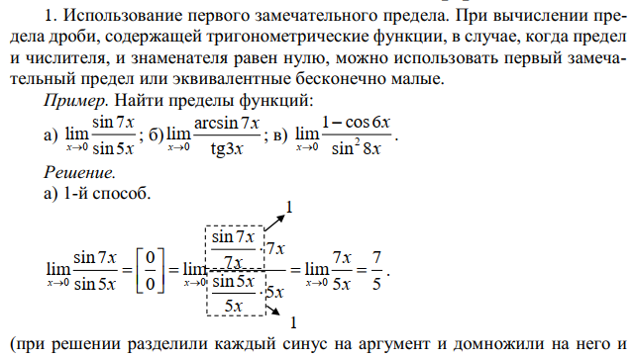

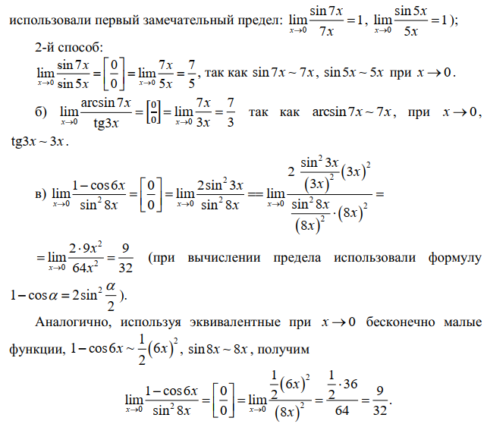

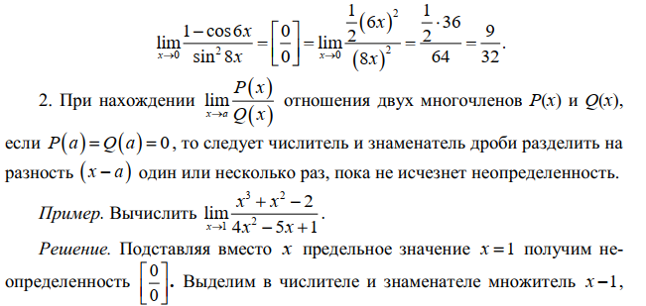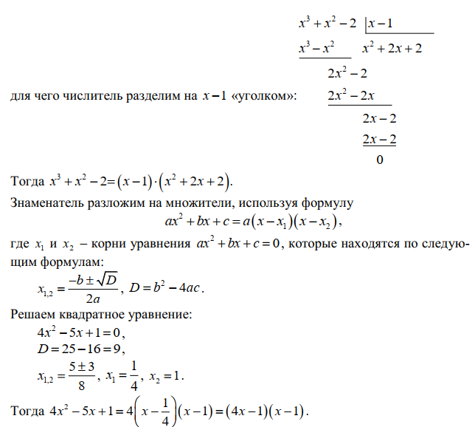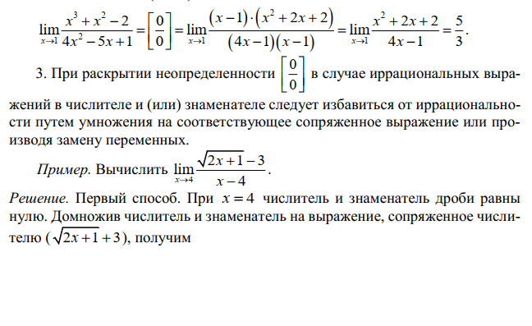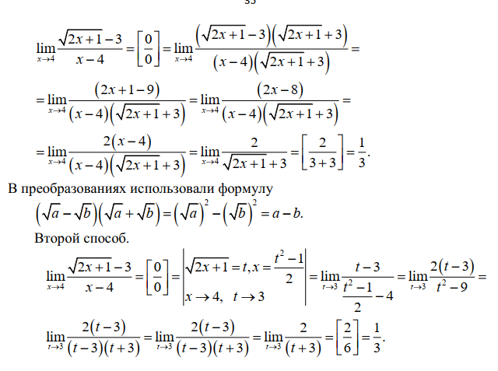

14. Неопределённость бесконечность делить на бесконечност ь😊))

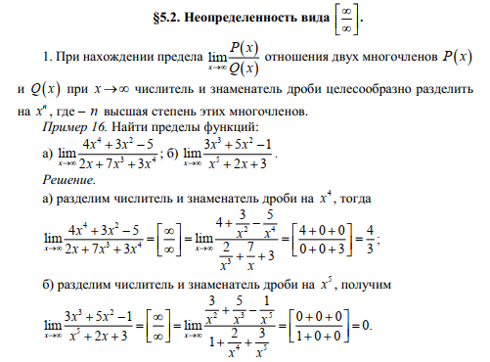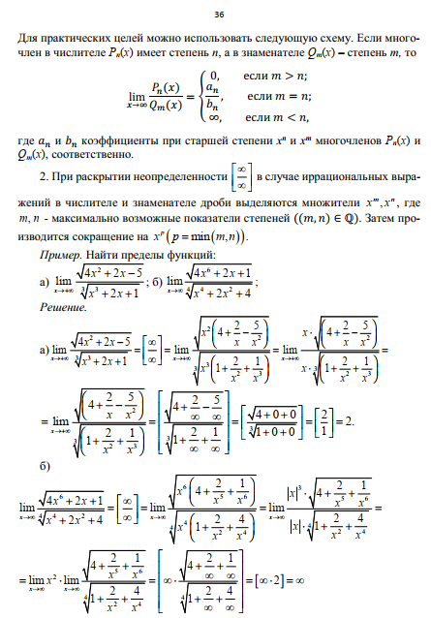

15. **Неопределенность вида 1 в бесконечности**

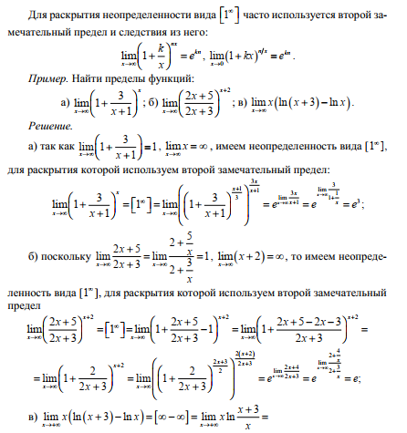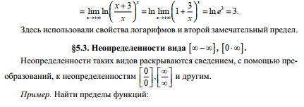Неопределённость вида бесконечность – бескн. И 0 * бескн. 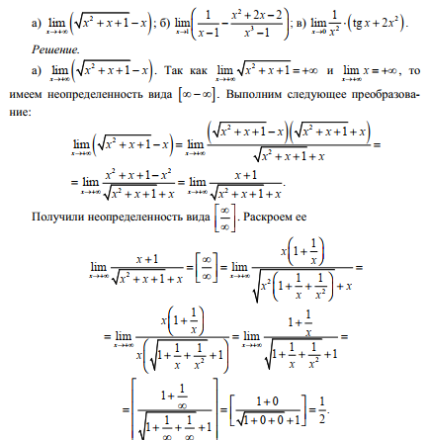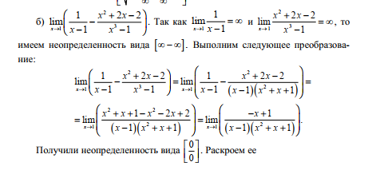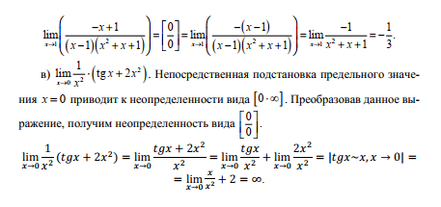

# НЕПРЕРЫВНОСТЬ ФУНКЦИИ

**§17. Непрерывность функции в точке**

Пусть функция *y=f*(*x*) определена в некоторой окрестности точки 𝑥0. При- дадим аргументу 𝑥0 приращение ∆𝑥. Тогда функция *y=f*(*x*) получит прираще- ние ∆𝑦 = 𝑓(𝑥) − 𝑓(𝑥0) = 𝑓(𝑥0 + ∆𝑥) − 𝑓(𝑥0).

 *x*

*y*

*y*  *f*

*y*0  *y*

*y*0

0

*x*

*x*0 *x*0  *x*

*y*

*x*

*Определение* 1. Функция *y=f*(*x*) называется ***непрерывной в точке*** 𝑥0*,* если*:*

1. функция *y=f*(*x*) определена в точке *x*0

и некоторой ее окрестности*;*

1. существует коечный предел функции *y=f*(*x*) при 𝑥 → 𝑥0 и он равен зна-

чению функции в этой точке: lim

𝑥→𝑥0

𝑓(𝑥) = 𝑓(𝑥0).

Если нарушено хотя бы одно из условий определения, то точка 𝑥0 называ-

ется ***точкой разрыва функции*** *y=f*(*x*).

Так как lim

𝑥→𝑥0

𝑥 = 𝑥0, то условие 2) можно переписать в виде

lim

𝑥→𝑥0

𝑓(𝑥) = 𝑓( lim

𝑥→𝑥0

𝑥) = 𝑓(𝑥0).

#### Это означает, что для непрерывной функции знаки предела и функции можно переставлять, чем мы и пользовались ранее при вычислении преде- лов от элементарных функций (элементарные функции непрерывны во всех конечных точках из своей области определения).

Воспользовавшись определением предела функции по Коши, можно дать эквивалентное определение предела функции в точке.

*Определение* 2. Функция *y=f*(*x*) называется ***непрерывной в точке*** 𝑥0 из области определения функции*,* если для ∀𝜀 > 0, ∃𝛿 = 𝛿(𝜀, 𝑥0) > 0, что для ∀𝑥, такого что |𝑥 − 𝑥0| < 𝛿 ⟹ |𝑓(𝑥) − 𝑓(𝑥0)| < 𝜀.

Отметим, что определении требуется не только существование, но и конеч-

ность предела lim

𝑥→𝑥0

𝑓(𝑥) в точке из области определения. Это равносильно су-

ществованию предела lim (𝑓(𝑥) − 𝑓(𝑥0)) = lim ∆𝑦 = 0. Сформулируем еще

𝑥→𝑥0 𝑥→𝑥0

одно эквивалентное определение предела функции в точке.

*Определение* 3. Функция *y=f*(*x*) называется ***непрерывной в точке*** 𝑥0 из области определения функции*,* если бесконечно малому приращению аргумента соот-

ветствует бесконечно малое приращение функции: lim ∆𝑦 = 0.

∆𝑥→0

*Пример.* Доказать, что функция *y*  *x*3 непрерывна в любой точке области определения.

*Решение.* Дадим аргументу *x* приращение *x*

в точке *x*0

и найдем прира-

щение функции

*y* :

*y* 

*f* (*x*  *x*)  *f* (*x* )  (*x*  *x*)3  *x*3 

0 0 0 0

 *x*3  3*x*2*x*  3*x* (*x*)2  (*x*)3  *x* 3  3*x*2*x*  3*x*

(*x*)2  (*x*)3 .

0 0 0 0 0 0

Следовательно,

lim *y*  lim(3*x*2*x*  3*x*

(*x*)2  (*x*)3)  3*x*2 lim *x*  3*x*

lim(*x*)2 

*x*0

*x*0

0 0 0 *x*0

0 *x*0

 lim(*x*)3  3*x*2  0  3*x*  0  0  0 .

*x*0 0 0

Таким образом,

lim *y*  0 , а это и означает, что функция

*x*0

*y*  *x*3

непрерывна в

любой точке 𝑥0 ∈ ℝ.

*Определение.* Если функция

*y*  *f* (*x*)

определена в левосторонней окрестно-

сти точки *х0* и lim

𝑥→𝑥0−0

𝑓(𝑥) = 𝑓(𝑥0 − 0) = 𝑓(𝑥0) (аналогично lim

𝑥→𝑥0+0

𝑓(𝑥) =

𝑓(𝑥0 + 0) = 𝑓(𝑥0)), то функция

*y*  *f* (*x*) называется ***непрерывной в точке*** *x*0

***слева*** *(соответственно* ***справа****).*

Из связи существования конечного предела в конечной точке с существова- нием односторонних пределов в этой точке функция 𝑦 = 𝑓(𝑥) непрерывна в точке 𝑥0*,* тогда и только тогда, когда она непрерывна в этой точке слева и справа. Отсюда получаем еще одно эквивалентное определение непрерывно- сти функции в точке или, как его иногда называют, ***критерий непрерывности функции в точке.***

*Определение 4. Ф*ункция 𝑦 = 𝑓(𝑥) ***непрерывна при*** 𝑥 = 𝑥0 ≠ ∞ если выпол- нены следующие условия:

1. функция определена в точке 𝑥0;
2. существуют конечные односторонние пределы функции в точке 𝑥0:

𝑓(𝑥0 − 0), 𝑓(𝑥0 + 0);

1. односторонние пределы равны между собой:

𝑓(𝑥0 − 0)=𝑓(𝑥0 + 0);

1. односторонние пределы равны значению функции в этой точке:

𝑓(𝑥0 − 0)=𝑓(𝑥0 + 0)= 𝑓(𝑥0).

Если хотя бы одно из этих условий не выполнено, то 𝑥0 – точка разрыва функ- ции.

Это определение непрерывности удобно для классификации точек раз- рыва функции и для исследования на непрерывность составных функций (за- данных с помощью фигурной скобки).

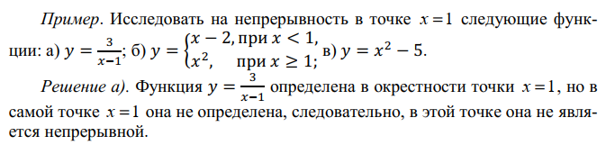

*Решение б).* Для исследования на непрерывность воспользуемся услови-

𝑥 − 2, при 𝑥 < 1,

ями непрерывности. В точке *x*  1 функция 𝑦 = { определена

𝑥2, при 𝑥 ≥ 1;

( *f* (1)  12  1), то есть первое условие из определения непрерывности выпол- нено; второе условие определения также выполняется: 𝑓(1 − 0) =

lim

𝑥→1−0

𝑓(𝑥) = lim

𝑥→1−0

(𝑥 − 2) = −1, 𝑓(1 + 0) = lim

𝑥→1+0

𝑓(𝑥) = lim

𝑥→1−0

𝑥2 = 1;

третье условие непрерывности не выполняется, так как

*f* (1 0) 

*f* 1 0 .

Следовательно, данная функция не является непрерывной в точке

*x*  1, од-

нако функция непрерывна в точке *x*  1 справа.

*Решение в).* Функция

*y*  *x* 2  5

является непрерывной в точке

*x*  1, так

как выполнены все условия непрерывности: она определена в точке

*x*  1 и ее

окрестности; существуют конечные односторонние пределы

lim

*x*10

*f* (*x*)  4 ,

lim

*x*10

*f* (*x*)  4 ; эти пределы равны между собой и равны значению функции в

точке

*x*  1:

lim

*x*10

*f* (*x*) 

lim

*x*10

*f* (*x*) 

*f* (1)  4 .

# §18. Свойства функций непрерывных в точке и на отрезке

Так как понятие непрерывности функции в точке вводится через понятие предела, то очевидны (с учетом свойств пределов) следующие

*Свойства функций, непрерывных в точке*: МОЯ ВЕРСИЯ

1. если функции непрерывны в точке х0 , то их сумма произведение и деление (при условии, что знаменатель не равен 0) также непрерывны в точке х0
2. если предел **промежуточного аргумента** *u*  (*x*) в точке х0 непрерывная точка, то сложная функция *y*  *f* ((*x*)) тоже будет иметь предел с непрерывной точкой
3. Если функция 𝑦 = 𝑓(𝑥) непрерывна в точке *х*=*х*0, то существует такая  
   окрестность точки *х*0, в которой знак функции совпадает со знаком числа *f*(*х*0).

|  |
| --- |
|  |
| *Свойства функций, непрерывных на отрезке*: |

# §19. Точки разрыва функции и их классификация и

# Понятние о кусочно-непрерывных функциях

Если для функции *y f x* = ( )*,* определенной по крайней мере в некоторой проколотой окрестности точки *x*0 , не выполняется хотя бы  
одно из условий критерия непрерывности, то точка называется

***Точкой разрыва функции***.  
Точки разрыва функции классифицируются следующим образом.  
*Точка*

|  |
| --- |
| *x*0 *называется точкой:* 1) ***устранимого разрыва*** функции *y f x* = ( ), если в этой точке существуют односторонние конечные пределы *f x* ( 0) 0 − и *f x* ( 0) 0 + , они равны между собой: *f x f x* ( 0) ( 0) 0 0 − = + , но сама функция *y f x* = ( ) не определена в точке *x*0 , или определена, но ее значение не равно односторонним пределам: *f x f x f x* ( 0) ( 0) ( ) 0 0 0 − = + ≠ ; 2) ***конечного разрыва*** *(скачка) функции y f x* = ( )*, если в этой точке существуют конечные односторонние пределы f x* ( 0) 0 − и *f x* ( 0) 0 + *, но они не равны между собой: f x f x* ( 0) ( 0) 0 0 − ≠ + ; **3) *бесконечного разрыва*** (скачка) функции *y f x* = ( ), если в этой точке хотя бы один из односторонних пределов бесконечен; 4) ***несуществования***, если в этой точке хотя бы один из односторонних пределов не существует. |

Если в точке устранимого разрыва функцию доопределить или  
значение сделать равным односторонним пределам, то функция в этой  
точке станет непрерывной.  
Точки устранимого и конечного разрывов называют ***точками  
разрыва I рода.***Функция, которая на любом конечном интервале имеет конечное  
число разрывов I рода, называется ***кусочно-непрерывной*** (на этом интервале).  
Если хотя бы один из односторонних пределов *f x* ( 0) 0 − или  
*f x* ( 0) 0 + не существует или равен бесконечности, то точки разрыва  
называют ***точками разрыва II рода.***

# кусочно-непрерывных функциях

Функция 𝑦 = 𝑓(𝑥) называется ***кусочно-непрерывной*** на [*a*,*b*], если она непрерывна во всех внутренних точках отрезка [*a*,*b*], за исключением конечного числа точек, в которых она имеет разрыв первого рода и устранимый разрыв, и, кроме того, имеет односторонние пределы на концах 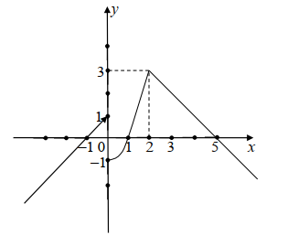отрезка. Вот пример: 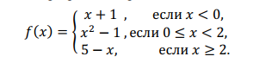

20/ Задачи, Приводящие к понятию Производной. Определение производной

